Проект «Сокровища семьи»

Автор: творческий коллектив МБДОУ «Санаторный»

Формирование активной педагогической позиции родителей

В семейном кругу мы с вами растем
Основа основ – родительский дом.
В семейном кругу все корни твои,
И в жизнь ты входишь из семьи.
В семейном кругу мы жизнь создаем,
Основа основ – родительский дом.
Что может быть семьи дороже?

«Семья – это та среда, где человек должен учиться творить добро»
В. Сухомлинский
г. Абакан
2009 г.

Актуальность: Всем известно выражение, что семья – это ячейка общества. Существует много теорий развития личности человека, но все они едины в одном - человек рождается индивидуумом, а не личностью, и только в процессе своей жизни, пребывания в определенной среде, обучения и приобретения опыта, в ребенке развиваются личностные качества. Поэтому роль семьи в формировании личности ребенка трудно даже переоценить – ведь именно с семьи берет начало развитие каждого человека, крепнет его уверенность в себе, в своих возможностях и способностях, закаляется его умение преодолевать трудности.
Полноценное развитие ребенка возможно лишь в теплой и дружной семейной обстановке, при поддержке и любви старших членов семьи – дедушки и бабушки, мамы и папы.
Ребенок в семье как губка жадно впитывает информацию, подражает старшим и на основании этого закладывается его личный опыт. Все первые сведения, формирующие основы его дальнейшего социального сознания и поведения, маленький человек получает именно в семье. Но одних только наблюдений за взрослыми ему недостаточно, поэтому своеобразным «огромным окном» в большой мир служат детские стихи, которые читают с малышом взрослые

Но самое главное для ребенка – чтобы его окружала в семье атмосфера любви и привязанности, чтобы каждую минуту он ощущал заботу о себе и каждого члена семьи друг о друге. В такой обстановке, окруженный любовью и волшебным миром поэзии, ребенок вырастет счастливым и всесторонне развитым человеком

Направления работы:
- Установление диалогических и партнерских отношений с родителями воспитанников и повышение их воспитательной культуры, психолого – педагогической компетентности.
- Создание благоприятных психолого-социальных и социально-педагогических условий для интеграции общественного и семейного воспитания детей и их социализации, а также содействия психическому и личностному развитию детей и взрослых и оптимизации детско-родительских отношений.

Задача:  1. Мотивировать родителей  на сотрудничество и взаимодействие.  2. Выстраивать взаимоотношения с родителями на основе диалога, открытости и конфиденциальности, использовать  деловой стиль общения в сочетании с личностным стилем.  3. Использовать знания и практический опыт родителей в области воспитания и развития детей.  4. Распространять опыт в области расширения  инновационного поля взаимодействия. | Ожидаемый результат:  - Развитие диалогических отношений «ДОУ — семья»  - Расширение форм и методов сотрудничества с родителями  - Включение родителей в воспитательно-образовательный процесс детского сада  - Повышение уровня педагогической и психологической компетентности родителей в вопросах воспитания, развития и оздоровления ребенка  - Оптимизация детско-родительских отношений
Руководитель: Дорофеева Т.В., заведующая МДОУ «Санаторный»
Координатор проекта: Гирш И.С. педагог-психолог
Участники: педагоги, родители, дети
Сроки реализации: апрель 2011 – май 2011г. (Подготовительный этап – 02.04 – 23.04; этап реализации – 24.04 -15.05; оценочный – 15.05 – 20.05)

Этапы реализации проекта

Этап | Содержание (тема) | Сроки | Ответственные | Итог
подготовительный | Создание творческой группы Составление проекта «Сокровища семьи» | 02.04 – 15.04 | Педагог-психолог | Перспективный план реализации проекта
подготовительный | Изготовление и оформление сопроводительного материала в рамках реализации проекта | 15.04 – 12.05 | педагоги | Объявления, приглашения, стендовая информация, буклеты, памятки, оформление «Семейного альбома», фотоальбома, выставка детских рисунков, папки-передвижки на тему семейного воспитания, создание копилки афоризмов, притч, пословиц
Основной этап | Проведение тематической недели «Сокровища семьи» | 25.04 – 15.04 | педагоги | - Создание эмоционального настроя на совместную работу и атмосферы взаимного доверия  - Активизация родителей;  - Использование их знания и практический опыт в воспитании детей;
Оценочный | Проведение гала-концерта «Приходите в гости к нам» | 15.05 | Музыкальный рук. | Совместная творческая деятельность родителей и детей

В результате реализации проекта мы предполагаем активное включение родителей в воспитательно - образовательный
процесс детского сада и оптимизацию детско-родительских взаимоотношений
Литература:
- Лопатина А.А. Беседы и сказки о семье: для детей и взрослых: 32 беседы по семейному воспитанию в школе. /Лопатина А.А. Скребцова М.В.- М.: АМРИТА - РУСЬ, 2005
- А.Лопатина, М. Скребцова Притчи для детей и взрослых. – М.: АМРИТА - РУСЬ, 2009
- Хухлаева О.В. «Активные формы групповой работы с родителями» ст. в газете «Школьный психолог» № 19, 2006 г

Перспективный план реализации проекта «Сокровища семьи»

дата | мероприятие | Девиз дня | ответственный | результат
25.04 | «Основа основ – родительский дом»  Цикл занятий о семье во всех возрастных группах | В семейном кругу мы с вами растем  Основа основ – родительский дом.  В семейном кругу все корни твои,  И в жизнь ты входишь из семьи | Все воспитатели | Знание детей о своей семье. Ребенок расширяет свой кругозор, лучше понимает социальные роли и задачи, которые стоят перед разными членами семьи. Проявление заботы и уважения
26.04 | День творчества  1 мл.гр. Хакасские колыбельные песенки; Показ сказки «Репка (настольный театр).  2 мл.гр.Нетрадиционное рисование ватными палочками  Средняя гр. Оформление фоторамки  Старшая гр. Рисование в стиле «Батик»; Творческая мастерская  Подг. Гр. Вязание спицами; Шитье платья для куклы | Чтобы правильно расти,  Надо маму завести | Педагоги  родители | Активное включение родителей в воспитательно-образовательный процесс ДОУ. Проявление творческого мастерства родителей.
27.04 | Бабушкин сундучок  1 мл. гр. Рассказ о семье, пение частушек.  2 мл. группа Песенное творчество  Средняя гр. Изготовление помпонов из шерстяных ниток; Потешки на английском языке.  Старшая гр. Изготовление помпонов из шерстяных ниток; Игры с «Кубиками Зайцева»  Подгот.гр. Игры с «кубиками Зайцева»; Изготовление украшений (бус) из бросового материала | Ближе бабушки чудесной  Нет подружки у меня!  Мне с бабулей интересно,  Не прожить нам врозь ни дня | Воспитатели с привлечением старшего поколения | Включение старшего поколения в жизнь детского сада. Воспитание уважения у детей к бабушке и дедушке.
28.04 | Конференция «Самый дорогой мой человек» | У меня есть папа!  Всё равно, какой он!  Лучший в мире папа,  Потому что МОЙ ОН!  «Не диво, что знаньем богаты сыны, Которые мудрым отцом взращены». Абулькасим Фирдоуси | Агапова Т.В.  Моисеева А.Н. | Позволило отцам получить полезную информацию, осознать собственную позицию и сравнить ее с позицией других родителей.
29.04 | Хорошо, когда мы вместе,  (презентация семьи) | Семья – это важно!  Семья – это сложно!  Но счастливо жить одному невозможно! | педагоги | Обобщение опыта семейного воспитания
 | Гала - концерт «Приходите в гости к нам»  Концертные номера с участием родителей  Показ мод  Выставка «Семейные реликвии»  Концертные номера, приготовленные детьми детского сада | От души вас поздравляем  И сердечно приглашаем:  Все заботы бросьте,  Приходите в гости.  "Вся семья вместе — так и душа на месте» | Музыкальный руководитель | Активное участие родителей в проведении праздника. Совместная творческая деятельность родителей и детей.

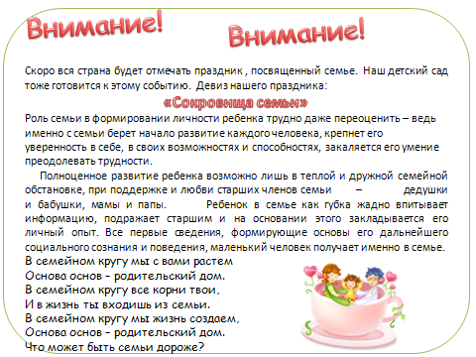

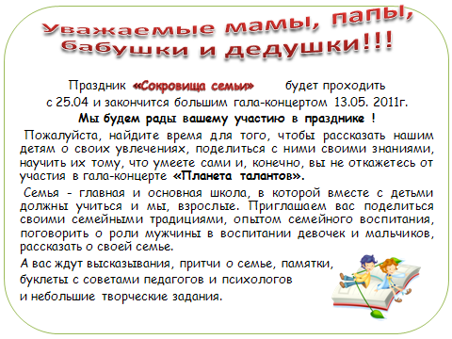

План проведения праздника «Сокровища семьи»
Уважаемые дедушки и бабушки, папы и мамы, предлагаем вам тематические дни нашего праздника.
В любом из них вы можете принять участие
(мы будем рады, если вы проявите свою активность во многих из них)
25.04. Цикл занятий с детьми о семье
«Основа основ – родительский дом»
26.04. День творчества
Приглашаем пап и мам поделиться с детьми своими знаниями, научить их тому, что умеете сами.
27.04. Бабушкин сундучок и дедушкины хитрости
Приглашаем бабушек и дедушек поделиться своими секретами и умениями.
28.04. Конференция «Самый дорогой мой человек»
В рамках проведения круглого стола приглашаем вас поговорить о роли мужчины в воспитании девочек и мальчиков.
29.04. Хорошо, когда мы вместе (презентация семьи)
Приглашаем всех желающих рассказать о своей семье
13.05. Гала - концерт «Приходите в гости к нам»
Приглашаем вас продемонстрировать свои таланты: участие в концерте, показе мод, в выставке «Семейные реликвии».
Просим заранее заявить свое участие. Странички семейного альбома ждут вас с рассказами о семейных традициях. Воспитатели ответят на все интересующие вас вопросы по участию в празднике.

